TRƯỜNG ĐẠI HỌC KHOA HỌC  KHOA CÔNG NGHỆ THÔNG TIN | ĐỀ THI KẾT THÚC HỌC PHẦN  Học kỳ: 1. Năm học: 2011-2012

NỘI DUNG
Câu 1 (3,5 điểm): Một trung tâm tin học cần tổ chức một cơ sở dữ liệu để quản lý việc các học viên ghi danh theo học tại các lớp học do trung tâm tổ chức. Cho biết một số vấn đề liên quan đến hoạt động này của trung tâm như sau:
- Mỗi một lớp học được đánh mã số lớp duy nhất và được mô tả thông qua tên lớp, ngày khai giảng và mức học phí của lớp.
- Mỗi một lớp học được tổ chức để đào tạo cho đúng một loại chứng chỉ nhất định. Các loại chứng chỉ có thể phân biệt nhau dựa vào mã chứng chỉ và tên chứng chỉ.
- Thông tin cá nhân về mỗi học viên bao gồm: mã học viên, họ tên và ngày sinh. Ngoài ra, khi một học viên đăng ký ghi danh theo học tại một lớp nào đó, cán bộ trung tâm phải ghi lại thời điểm mà học viên đăng ký. Lưu ý rằng, tại một thời điểm bất kỳ, một học viên có thể đăng ký học tại nhiều lớp khác nhau.
- Ngoài ra, sau khi đăng ký học tại một lớp nào đó, học viên có thể đóng học phí trong nhiều lần. Việc đóng học phí được quản lý dựa trên các phiếu thu. Trong mỗi phiếu thu phải có những thông tin: số phiếu, ngày thu tiền và số tiền mà học viên nộp.
- Biểu diễn sơ đồ thực thể - mối quan hệ (mô hình ER) cho hệ thống được mô tả ở trên.
- Chuyển sơ đồ thực thể - mối quan hệ ở câu (a) sang mô hình dữ liệu quan hệ (biểu diễn sơ đồ mối quan hệ giữa các lược đồ).
Câu 2 (1,5 điểm): Cho sơ đồ thực thể - mối quan hệ sau:
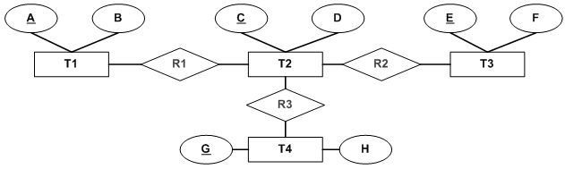
Biết rằng, khi chuyển sơ đồ trên sang mô hình dữ liệu quan hệ, ta được các lược đồ quan hệ sau:
T1(A, B, C) T2(C, D) T3(E, F, C)
T4(G, H) R3(C, G)
Các mối quan hệ R1, R2, R3 trong sơ đồ trên có thể là các mối quan hệ nào trong số các mối quan hệ sau: 1–1, 1–nhiều, hay nhiều–nhiều? Giải thích.

